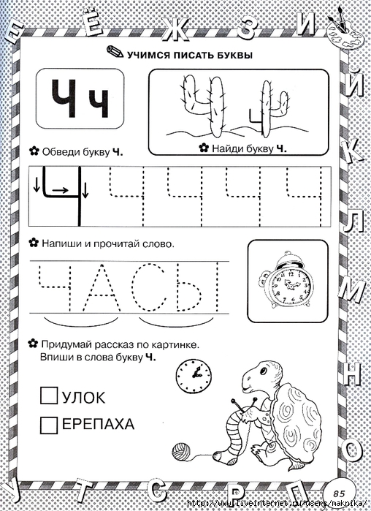

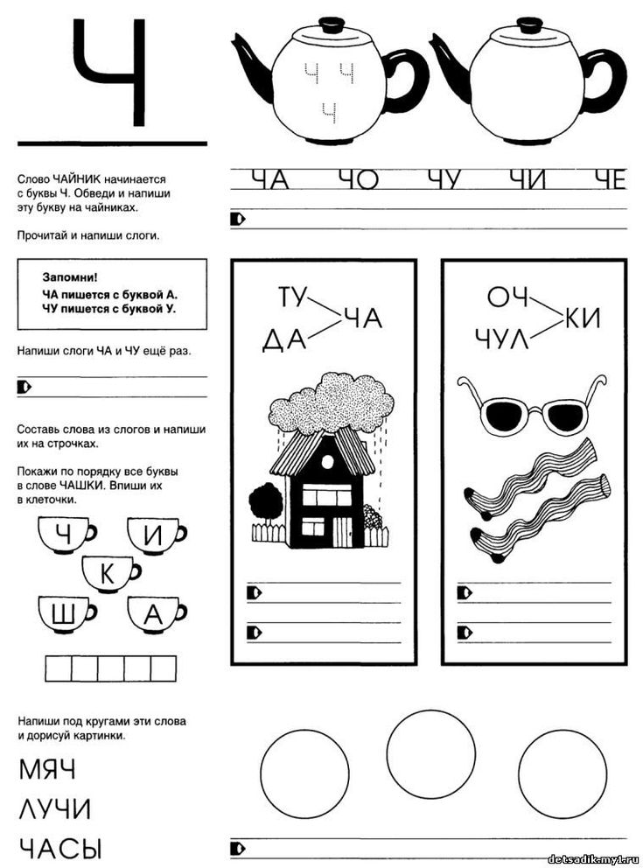

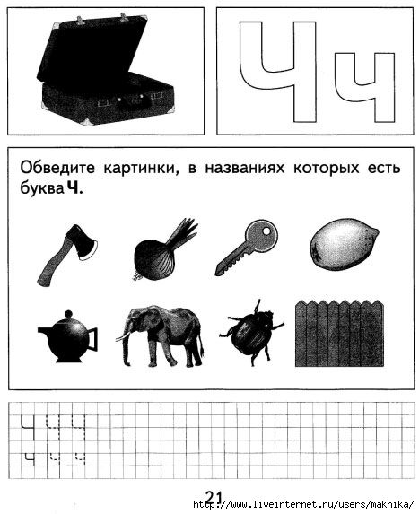

**Задания с буквой Ч**

1. Найди букву Ч на карточке. Обведи все буквы Ч карандашом (если карточка распечатана на бумаге).

[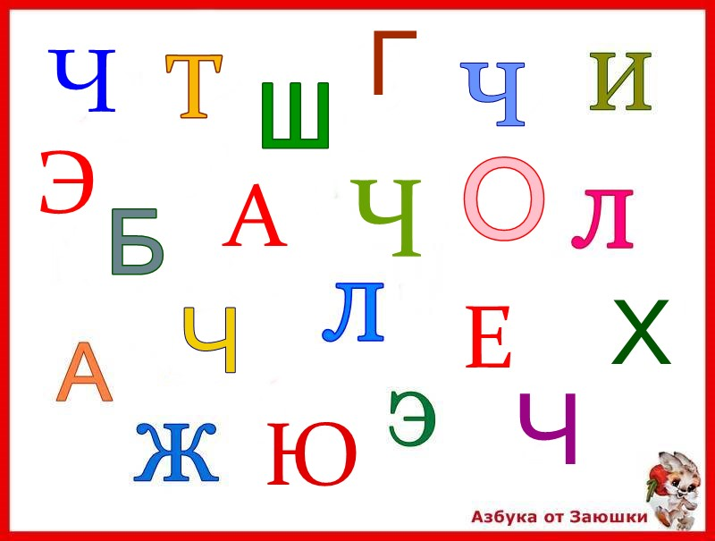](https://www.zaiushka.ru/%d0%b7%d0%b0%d0%b4%d0%b0%d0%bd%d0%b8%d1%8f-%d1%81-%d0%b1%d1%83%d0%ba%d0%b2%d0%be%d0%b9-%d1%87/%d1%87-%d0%bd%d0%b0%d0%b9%d0%b4%d0%b8-%d0%b1%d1%83%d0%ba%d0%b2%d1%83-%d1%87/)

2. Найди букву Ч

Ребенок находит букву  Ч  в словах.

Где буква  Ч  в начале слова, в середине, в конце?

чеснок  бабочка  ключ  череда  меч   число  мечта  мяч   калачи   врач

3. Найди лишнее слово.

чибис  чайка  чирок  птица  черешня  чиж

4. Составь слово из букв

щ ч а а

е м ч

а с ч

у о д ч (Ответы: чаща, меч, час, чудо.)

5. Выдели слово среди ненужных букв.

рролаачислооджиию

(Число)

6. Рассмотри внимательно картинки, назови слова и скажи, какая буква потерялась?

[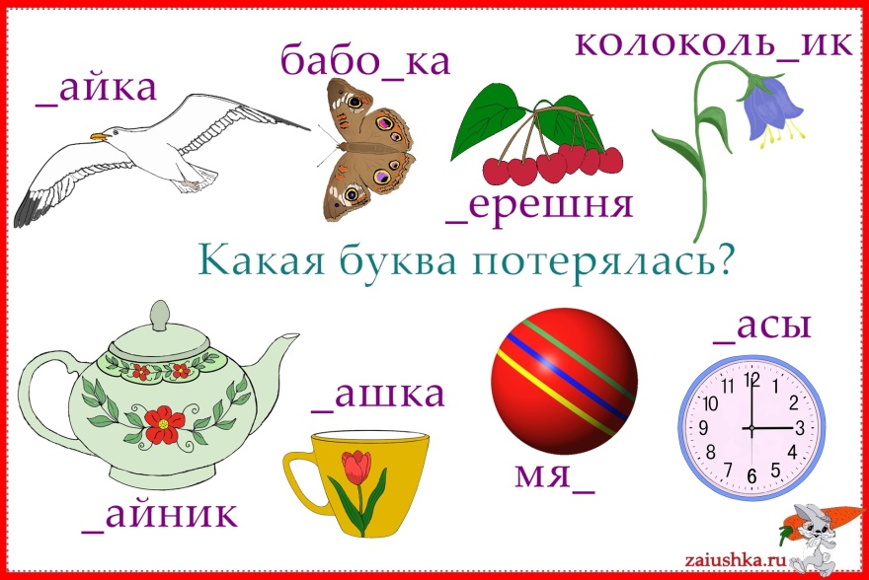](https://www.zaiushka.ru/%d0%b7%d0%b0%d0%b4%d0%b0%d0%bd%d0%b8%d1%8f-%d1%81-%d0%b1%d1%83%d0%ba%d0%b2%d0%be%d0%b9-%d1%87/%d1%87-%d0%bf%d0%be%d1%82%d0%b5%d1%80%d1%8f%d0%bb%d0%b0%d1%81%d1%8c-%d0%ba%d0%b0%d1%80%d1%82%d0%be%d1%87%d0%ba%d0%b0/) Буква Ч потерялась